LOGO DE L’ENTREPRISE

PARTIE SCIENTIFIQUE ET TECHNIQUE DU RAPPORT CIR

ANNEE : 2019
ENTREPRISE : AVANTIX

RESPONSABLE :

REDACTEUR :

SOMMAIRE

1. Acquisition Avionique 3
A. Activités de l’entreprise dans le cadre de l’Opération 3
B. Indicateurs de recherche 4
C. Objet de l’opération de R&D 4
D. Problématiques et verrous rencontrés dans la thématique 5
E. Etat de l’Art 10
F. Contribution scientifique, technique ou technologique 11
G. Travaux Effectués 12
H. Ressources humaines 24
I. Partenariat scientifique et recherche confiée 24
2. Annexes 25
Annexe 1 : Nomenclature des domaines scientifiques de recherche à utiliser pour décrire les opérations de R&D dans le dossier justificatif 25
Annexe 2 : Fiche scientifique et technique des opérations de R&D sous-traitées 28

- Acquisition Avionique
Nom de la thématique : Acquisition avionique |  | Année(s) considérée(s) : 2019
Date de début de l’opération : 2010 | Date de fin de l’opération : en cours
Volume horaire déclaré au CIR pour la thématique en 2019 : 3444 Heures R&D
Domaine de recherche principal et sous-domaines associés et mots clés si nécessaire (voir nomenclature en Annexe 1) :
A1 Automatique, traitement du signal et de l’information : A1b, A1c.
A2 Electronique : A2a, A2b, A2c, A2e.
A3 Télécommunication et réseaux : A3b, A3c.
A4 Informatique : A4b, A4f, A4g, A4m, A4o.

Termes / Acronymes / Sigles | Définitions
ANSSI | Agence Nationale de la Sécurité des Systèmes d'Information
BIP | Boitier d’Interface et de Protection
EAL | Evaluation Assurance Level
eSNA | enhanced SNA
FIP | Fonction Interface Protection
HD | Haute Définition
HSM | Hardware Security Module
PAL | Phase Alternating Line
PoC | Proof of Concept
SGE | Spécifications Générales Equipements
SNA | Système de Navigation et d’Attaque
SSI | Sécurité des Systèmes d’Information
SUT | System Under Test
TP | Traitement et Provision
VBF | Vérification de Bon Fonctionnement

    - Activités de l’entreprise dans le cadre de l’Opération

L’activité de Recherche et Développement s’articule autour de plateformes de développement de systèmes embarqués critiques faibles consommation et durcis. Par comparaison avec les solutions conçues dans la thématique « Environnements Critiques » qui sont destinées aux secteurs des Transports, de l’Industrie, du Nucléaire… celles conçues dans la thématique « Acquisition avionique » sont à vocation militaire et pour le domaine aéronautique (avionique), en étant associées à des drones et des avions de combat (ATL2, Mirage, Rafale, nEUROn…).

Les solutions conçues sont notamment intégrées dans ou en interface avec les systèmes décisionnels de combat des appareils pour le contrôle tactique, en étant utilisées pour la gestion de l’acquisition et du traitement de données stratégiques dans différents formats, y compris vidéo. Nos autres activités concernent également :
- La définition de procédures d’essais, comme les essais en vol pour un coffret centralisant plusieurs capteurs et utilisé par la DGA et Dassault Aviation. Ce coffret, Diane, sert à l’évaluation d’aéronefs civils et militaires.
- La conception tout ou partie (carte électroniques par exemple) de bancs de test et d’instrumentation pour l’aéronautique, pour l’évaluation d’équipements comme des calculateurs.

Les développements réalisés dans cette Opération sont en concomitance avec ceux de l’Opération « Communications sécurisées » pour les aspects portant sur la sécurité des échanges entre nos systèmes et les équipements des appareils de combat aériens.

Remarque importante : Les informations techniques liées aux activités de R&D dans la thématique sont classées « CONFIDENTIEL DEFENSE ». C’est pourquoi nous ne pouvons pas entrer dans les détails des travaux effectués, en ne communiquant pas par exemple sur les performances chiffrées obtenues avec nos solutions, sauf autorisation écrite de l’Administration. Nous exposerons toutefois les difficultés rencontrées et les tâches réalisées.

    - Indicateurs de recherche

//A compléter.
    - Objet de l’opération de R&D

En 2019, l’activité de R&D a porté sur les conceptions de coffrets d’acquisition et de traitement vidéo à destination de plusieurs appareils militaires. Même si une partie des développements réalisés peuvent être capitalisés d’un coffret à un autre, les caractéristiques des appareils ainsi que les natures des besoins nécessitent de concevoir des solutions dédiées. Plus précisément, l’activité a concerné :
- La poursuite des travaux sur le prototype de notre solution de coffret BIP (Erreur ! Source du renvoi introuvable.) avec :
  - Des développements sur le module de traitement vidéo, notamment pour répondre au verrou d’ergonomie et de qualité d’image pour les écrans analogiques du Mirage 2000-D : couleur « pure », reproductibilité du même niveau de couleur d’un écran à l’autre, même perception de la couleur de jour comme de nuit ;
  - De nouvelles campagnes de qualification du prototype.

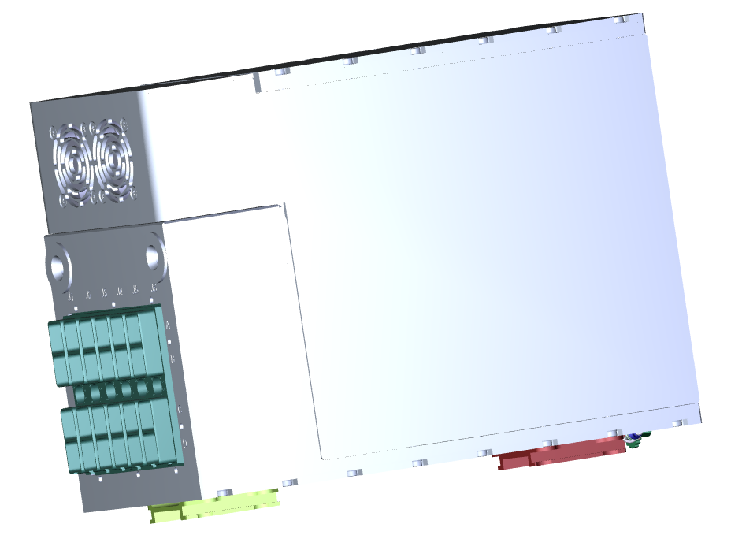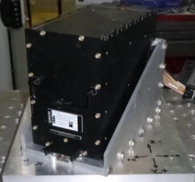
Figure 1 : Coffret BIP : modèle 3D (gauche), prototype (droite).

Pour rappel, les fonctions de ce coffret BIP sont d’acquérir, gérer et échanger de manière sécurisée des données stratégiques avec les systèmes de navigation et d’attaque (SNA) des avions de combat. La conception du coffret a débuté en 2016, avec comme premier jalon technique / technologique son installation dans les appareils Mirage 2000-D (sur la planche de bord place arrière, avec suspension, dans un environnement confiné, Erreur ! Source du renvoi introuvable.). Cette intégration s’inscrit dans le cadre d’un projet de Dassault Aviation pour la rénovation mi-vie de l’appareil.

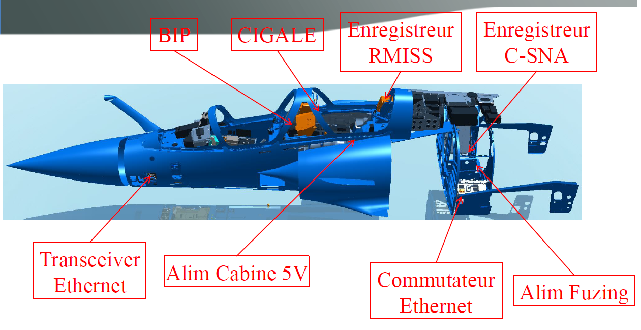
Figure 2 : Zone d’installation du coffret BIP dans le Mirage 2000-D.

- L’étude de faisabilité et les premiers travaux de simulation/conception d’un coffret destiné au Rafale, désigné par l’acronyme eSNA. Cette version de coffret se veut également être une montée en charge des performances et des fonctionnalités que nous souhaitons proposer pour ces solutions. En effet, il est ambitionné que le eSNA soit beaucoup plus générique et modulaire que le coffret BIP avec : davantage de connectivité et d’interactivité avec les systèmes présents dans l’appareil ; et de flexibilité en étant utilisable pour un plus grand nombre de cas d’usage, et adaptable à des besoins très spécifiques.
- Le démarrage de la conception de la nouvelle génération de nos coffrets à destination des ATL2, Hawk Eye. L’armée a fait changer les écrans à l’intérieur des appareils, passant à des écrans tout numérique. Cependant, pour des raisons de coût, elle n’a pas changé les câbles de connexion de ces écrans qui sont encore en analogique (il s’agit de câbles coaxiaux). Le challenge est de concevoir un coffret acquérant, compressant et traitant les derniers standards de flux vidéo numérique, puis qui transmet les flux vers les écrans via ces câbles, le tout sans perte. Il ne doit pas observer le moindre problème de résolution, d’affichage, et de restitution des couleurs au niveau des écrans. Ce besoin est également pour nous une opportunité de montée en charge des performances et des fonctionnalités de ce type de coffret.

    - Problématiques et verrous rencontrés dans la thématique

Une partie des verrous que nous rencontrons de manière récurrente dans les développements sur nos plateformes sont communs à ceux de la thématique « Guerre Electronique », qui sont présentés dans l’Etat de l’Art Général. Parmi eux, nous pouvons citer :

- L’interopérabilité / l’intégration globale du système avec les équipements auxquels ils sont interfacés, aussi bien hardware, software, que protocolaire. Par exemple, rendre compatibles nos solutions avec certains bus d’interface présents sur le porteur (exemple : bus DIGIBUS).

Pour les avions de combat, il n’est pas possible de concevoir un système unique qui soit compatible et utilisable en l’état avec une pluralité d’appareils, même si une partie des développements sont capitalisables d’une solution à une autre. En effet, les caractéristiques diffèrent d’un appareil à l’autre qu’il s’agisse de la puissance en g, de la puissance thermique, etc. Il s’agit alors de répondre à des exigences spécifiques aussi bien environnementales que mécaniques ; CEM ; vibratoires ; mécaniques ; de tenue en crash ; etc.

- La compatibilité des solutions à concevoir avec les normes en vigueur pour la Sécurité dans le domaine de l’Aéronautique, et surtout celui de la Défense (voir aussi sous-verrou sur le choix des composants et des technologies).
Notamment, il est impératif de garantir que les solutions sécurisées conçues : ne présentent pas de failles de sécurité et dans leur conception/développement ; qu’elles sont résistantes aux attaques extérieures et protègent en toute circonstance des données confidentielles. C’est pourquoi les gouvernements ont mis en place des critères d’évaluation, qui fournissent une indication en terme « de degré de confiance ». Pour les concepteurs et développeurs, les critères d’évaluation sont un moyen de prouver les capacités de sécurité de leurs produits et de se démarquer de la concurrence pour une application donnée. L’évaluation du système sécurisé aboutit à la remise d’une certification avec une note allant de EAL1 à EAL7 (EAL, Evaluation Assurance Level). Si les concepteurs veulent que leur solution soit certifiée EALx avec x le niveau d’assurance considéré, ils doivent réponde positivement à l’ensemble des exigences de ce niveau. En France, la certification est délivrée par l’ANSSI. Notre objectif est que notre solution de coffret BIP soit certifiée EAL3+ (EAL3 : Testé et vérifié méthodiquement. Niveau d’assurance attestation d’une recherche de failles sécuritaires évidentes). Plus de précisions sont fournies dans le document technique fourni au titre du dispositif CIR 2017.
Bien que des préconisations et des exigences soient clairement formulées (comme pour l’obtention de la certification EAL), elles restent évasives sur les approches et méthodes à mettre en œuvre pour les atteindre. De même, les solutions développées pour la sécurisation des données confidentielles / stratégiques ne sont en général pas brevetées, ni publiées dans l’Etat de l’Art. Par conséquent, c’est chaque concepteur d'interpréter les normes et exigences, de se construire sa propre expérience et d’imaginer ses propres dispositifs de sécurité et de contre-mesures.

- La plateforme matérielle, pour laquelle il s’agit de répondre à des problématiques :

  - De miniaturisation, en parvenant à un compromis entre performances, encombrement, consommation, dissipation thermique, minimisation des bruits acoustiques, etc. La miniaturisation doit répondre à des contraintes d’intégration ; mais également à des contraintes d’installation vis-à-vis de l’avion de combat auquel le système va être associé (volume disponible à l’intérieur de la cabine par exemple, surface à l’extérieur, poids,…).

  - De durcissement des composants pour la tenue en environnement extrême (humidité, température, altitude/pression, corrosion, pollution de l’air), ou pour adresser des contraintes fortes de sécurité.

  - D’isolation, en parvenant par exemple à minimiser les phénomènes de lignes de fuite sur les composants avec l’augmentation de l’altitude. Adresser les problèmes d’isolation requiert de passer par différentes approches comme rajouter des couches d’isolant au système, optimiser la gestion des potentiels/tensions, etc.
  - De choix des composants /cartes/technologies, entre des composants sur étagère COTS et/ou dernier cri. Les choix sont dictés par les [fortes] contraintes auxquelles nous pouvons nous heurter en termes de compacité, d’installation/d’intégration, de durcissement, d’isolation, etc. Mais ils sont également impactés par les exigences de sécurité du secteur de la Défense, des niveaux EAL des Critères Communs... Ne peuvent être utilisés pour la conception des systèmes que des composants et technologies qui sont homologués (c’est une des raisons pour laquelle en 2017, dans le cadre de notre prototype de coffret BIP, nous avons remplacé les piles qui étaient des produits SAFT par des produits TADIRAN). Cependant, même s’ils répondent aux exigences de sécurité, ils peuvent être inadaptés pour l’atteinte des performances et des fonctionnalités souhaitées (comparativement à d’autres non homologuées), nécessitant de fait une activité de conception supplémentaire, parfois très complexe.
Par ailleurs, en fonction des performances et des fonctionnalités à atteindre, nous pouvons être amenés à concevoir des cartes qui sont uniques et propres aux cas d’usage considérés, donc qui n’existe pas sur le marché.
  - De consommation de puissance et de dissipation thermique liées à de fortes contraintes en température, mais aussi d’installation dans le porteur qui oblige à proposer des systèmes très compacts (soit des réductions drastiques de taille et de poids). Bien que les tâches effectuées soient par nature « classiques » dans le domaine de la dissipation thermique, leur degré de complexité fait qu'elles ne peuvent éventuellement pas être achevées trivialement et demander plusieurs itérations de conception pour atteindre les performances de dissipation souhaitées selon le type de composant à refroidir, d’autant que les composants sont généralement robustes car durcis. Les solutions apportées aux systèmes conçus sont de nature diverses. Par exemple, dans le cas du nouveau prototype de coffret BIP que nous concevons actuellement : ajout de ventilateurs, conduction cooling à double-parois, positionnement des cartes au plus près des parois (voir dossier technique fourni au titre du dispositif CIR 2017).

- La sécurité/cybersécurité. Les problématiques de cybersécurité concernent tous les aspects de nos solutions : hardware, software, et protocolaire.
  - Pour le hardware, les problématiques concernent aussi bien la définition de l’architecture, que le choix des composants et la conception des cartes. Des approches de design doivent être trouvées pour rendre les systèmes impénétrables, lesquelles peuvent soulever des contraintes importantes et des verrous techniques/technologiques. Par exemple, pour la carte de notre nouveau prototype de coffret BIP contenant le module cryptographique HSM :
    - Aucun via n’est utilisé. La conception se fait uniquement sur un seul niveau de métallisation, avec les pistes de la cartes en couche interne, d’où des problématiques d’optimisation de surface (placement des pistes et des composants) ; de propagation et dégradation de signal (longueur des interconnexions/pistes ; de CEM (couplages électromagnétiques entre pistes et/ou composants).
    - Les contraintes d’optimisation en surface se posent d’autant plus que certaines parties de PCB ont été prévues/conçues comme étant cassables. En effet, une fois la carte programmée, le connecteur de programmation est cassé pour que personne (surtout un potentiel ennemi) n’ait accès à la zone de programmation. Les parties sécables correspondent aux bords techniques des PCB.
    - En lien avec le point précédent, la carte fut conçue comme n’ayant aucun point de test car si Avantix est capable de la debugger, alors une tierce personne / un ennemi le peut aussi. Le verrou que nous avons eu à résoudre fut de déterminer comment évaluer et débugger la carte cryptographique de manière détournée.
    - Le choix des composants s’avère également complexe. Les fabricants de composants offrant des fonctions de cybersécurité ne communiquent pas sur celles-ci (voire ne diffusent pas la datasheet du composant), afin qu’elles ne puissent pas être contrées par une personne mal intentionnée.
  - Pour les aspects software, il s’agit de mettre en place des mécanismes garantissant que les logiciels applicatifs n’ont pas été corrompus/altérés/modifiés grâce à des vérifications de checksum des images logicielles à chaque démarrage de l’équipement.
La cybersécurité impacte aussi les opérations de maintenance de nos solutions. Par exemple, en cas d’effacement d’urgence des informations contenues dans le coffret BIP, une fois revenu l’avion au sol, il s’agit de déterminer la meilleure approche répondant aux attendus de performance souhaités pour cette fonctionnalité en termes de cybersécurité, tout en offrant pour celle-ci des taux de disponibilité et de répétabilité élevés pour que le coffret soit opérationnel et l’avion décoller le plus rapidement possible. Par exemple, la remise en marche du coffret ne doit pas être confiée à un nombre trop important de personnes (à cause de délais pouvant être dus à la disponibilité des dites personnes, aux échanges qu’elles doivent avoir ensemble…) ; que les éléments nécessaires au redémarrage soient dupliqués dans plusieurs solutions de back-up (pour prévenir tout risque de panne sur une d’elles).
Pour finir, les révisions ou modifications que nous pouvons apporter à nos systèmes homologués afin de les faire évoluer ou pour répondre à de nouveaux besoins et avenants peuvent remettre en cause leur niveau de certification. Par conséquent, les solutions à identifier et à appliquer doivent donc permettre de conserver le niveau de certification d’une version d’un système à l’autre.
- Le traitement de volumétrie conséquente de données, avec des problématiques de mise à disposition de ressources de calcul suffisantes, capables d’héberger des algorithmes de traitement du signal gourmand en complexité calculatoire, et devant généralement répondre à la contrainte de temps réel.
- La mise au point. Bien que nous disposions à Avantix d’équipements nous permettant d’évaluer des parties de nos systèmes, notre environnement laboratoire demeure très simplifié et peu représentatif de l’environnement réel, ou encore comparativement à l’environnement fonctionnel de certains de nos clients comme Dassault Aviation. Reproduire fidèlement l’environnement fonctionnel implique de disposer d’un nombre conséquent d’équipements onéreux, et Avantix n’a pas les moyens financiers pour tous les acquérir. C’est pourquoi nous ne pouvons que partiellement modéliser ou reproduire toutes les caractéristiques du théâtre d’opération, de l’avion de combat, etc. C’est pourquoi, lors de nos évaluations, nous n’observons pas certains faits techniques ; et que des décalages de performances et/ou de fonctionnalités sont ensuite observés lorsque les prototypes de nos systèmes sont testés sur le terrain.
- La maintenabilité. Les systèmes à concevoir pour le domaine militaire devant avoir une durée de vie très importante (entre 15 ans et 30 ans), les composants et technologies le constituant doivent ne pas devenir obsolètes durant ce laps de temps afin d’assurer son suivi. Par ailleurs, les fabricants peuvent décider de l’arrêt de production d’une carte ou d’un composant. Nous sommes donc contraints de stocker ceux que nous jugeons susceptibles de disparaitre du marché. En effet, si ceux utilisés présents dans nos solutions tombaient en panne ou présentaient des dysfonctionnements, ces éléments ne seraient plus disponibles et remplaçables, et le système deviendrait inutilisable.
Malgré cela, avec les évolutions des technologies, il peut être nécessaire de remplacer d’anciennes cartes ou composants par des plus récents, plus performants et ayant des fonctionnalités supplémentaires en adéquation avec de nouveau besoins. Ces nouvelles technologies peuvent éventuellement engendrer la re-conception des solutions à des niveaux plus ou moins bas technologiquement, car : pouvant impacter le fonctionnement actuel de la solution (dégradation de tout ou partie des performances), être incompatibles avec d’autres composants / cartes ; etc.
- L’agilité logicielle. Outre être compatible avec les logiciels des équipements tiers, les logiciels à concevoir doivent être le plus ergonomique et automatisé possible, et proposer des temps de réponse minimum pour permettre à l’opérateur / au pilote de prendre rapidement la meilleure décision possible dans une situation critique. L’ergonomie des systèmes complexes nous touche particulièrement pour l’affichage vidéo (voir plus bas).

Globalement, comparativement aux Opérations de R&D de la thématique « Guerre Electronique », nous nous heurtons peu à des problématiques radiofréquence et de traitement de signal. L’adressage des contraints relève davantage de l’ingénierie classique.

En revanche, nous nous heurtons dans cette Opération à des verrous spécifiques qui impactent l’ensemble des chaînes / systèmes d’acquisition et de traitement des flux vidéo que nous concevons pour les avions de combat :
- L’armée souhaite disposer pour ses systèmes de navigation, d’attaque, de surveillance… de systèmes de visualisation proposant une qualité d’image numérique Haute Définition HD, voire Ultra HD (4K). Cependant, une majorité des écrans présents dans les cockpits des avions de combat, comme les Mirages ou les Rafales, sont encore en analogique, en standard PAL ; et l’armée juge trop onéreux le remplacement de ces écrans analogiques, de leurs câblages…
Le verrou porte sur la capacité à convertir des flux vidéo d’un format à un autre (qu’il s’agisse de formats numériques ou analogiques) ; et/ou à transmettre ces flux dans des équipements / composants non prévus pour les supporter. Par exemple : comment transmettre des vidéos 4K ayant de gros débits sur des câbles coaxiaux de 20 m de longueur, prévus pour faire du 100 Mbits et fonctionnant avec de l’Ethernet classique ? Ce verrou soulève de nombreuses problématiques en termes de délais de propagation, de bruit, de fluidité de l’image, de rendu visuel capital pour les opérateurs ; d’autant qu’avec l’évolution technologique, le nombre d’images par seconde augmente, la résolution aussi, etc.
- Le pilote devant réagir rapidement en cas de situation critique selon les informations fournies par le système de navigation de l’appareil, et auquel sont interfacées nos solutions. C’est pourquoi un second verrou d’ampleur concerne la tenue du temps réel par ces dernières, sachant que tous les éléments de la chaîne (pour l’acquisition, la conversion, le traitement de flux) peuvent potentiellement être sources de délais. Faire de la conversion en temps réel avec un système restreint en volume et environnement sévère s’avère particulièrement complexe car elle nécessite souvent de réaliser des développements à façon sur des cibles FPGA les CPUs ne garantissant pas toujours la contrainte de tenue de temps réel). Selon le système à concevoir, il peut aussi s’agir d’acquérir et de traiter sur une même chaîne des flux vidéo en provenance de sources différentes, soulevant des problématiques autour de leur synchronisation.
La mise au point contribue à la complexité, pour mesurer par exemple la latence engendrée par le système de conversion développé. La latence des chaînes des d’acquisition/traitement des solutions à concevoir est un facteur dimensionnant : elle doit être faible pour assurer la pertinence des informations visuelles à un instant donné. Elle peut cependant augmenter à cause de l’addition des latences engendrées par les câbles d’interfaçage avec les équipements de l’avion et/ou celles des équipements eux-mêmes.
- Le verrou précédent est en lien direct avec celui de l’algorithmie pour l’acquisition et le traitement. Les avions de combat doivent pouvoir acquérir en temps réel des images pour des conditions de vol difficiles : vibrations importantes ; mouvement comme des loopings ; environnement difficilement discernable (ciel, forêts, déserts, etc.) ; survol très rapide certaines zones ; etc. Par conséquent, les algorithmes doivent être en capacité de rafraîchir en temps réel les images, ce qui demande de résoudre des problèmes de résilience, de rémanence… cela sans que le rafraîchissement n’impacte la qualité d’image.
- Un quatrième verrou concerne à très bas niveau l’ergonomie, à savoir la qualité des images et vidéos affichées sur les écrans analogiques des appareils, notamment pour les couleurs. Il est exigé par l’armée que les couleurs apparaissent sur les écrans analogiques comme pures ; c’est-à-dire qu’un rouge doit être véritablement rouge, avec aucun résidu de signal sur les composantes bleus et verte. Or, les délais de propagation, le bruit, la qualité des câbles reliant nos systèmes aux équipements vidéo… peuvent perturber / dégrader la couleur.
Par ailleurs, il est demandé que les couleurs aient le même niveau de perception de jour comme de nuit.
Une dernière exigence particulièrement contraignante est la reproductibilité de la qualité d’une couleur d’un écran analogique à un autre. Or, les écrans analogiques peuvent varier en performances et en précision.
- Même si le système complet tombe en panne, la partie vidéo doit continuer à fonctionner.

    - Etat de l’Art

Il n’y a pas dans la littérature d’élément d’état de l’art attestant les gains en performance et en fonctionnalité de nos solutions d’acquisition vidéo. En effet, l’activité de Recherche et Développement ne porte pas sur les formats et l’optimisation des codes de compression, mais sur l’interfaçage entre les sources vidéo mises à notre disposition, qui peuvent être de différents formats (analogique, numérique), avec très caractéristiques très spécifiques, et qui ne sont pas nécessairement standards (car dédiés aux usages militaires). Nos problématiques sont dans la récupération en amont des signaux vidéo (H264, ARINC818), dans leur adaptation (au sens changement de framerate, redimensionnement d’images), leur reformatage, puis leur redirection vers des formats de compression classique afin de les streamer / les rediffuser sur des afficheurs particuliers… tout cela sans perte, sans artefact, sans problème de rendu et d’altération de l’image.

    - Contribution scientifique, technique ou technologique

Les équipes d’Avantix maitrisent l’ensemble des problématiques (intégration, temps réel, mécaniques, électriques…) auxquelles doivent répondre les équipements embarqués avioniques militaires, et possèdent une expertise reconnue par les acteurs de l’Aéronautique et de la Défense, comme Dassault Aviation, dans la conception de systèmes d’acquisition et de traitement vidéo HD pour les avions de combat.

Nous nous différencions fortement de nos concurrents comme Thalès sur la Cybersécurité. ATOS/Avantix est le seul à concevoir et proposer pour le domaine aérien des systèmes embarqués durcis et faible consommation qui soient certifiés EAL3+. Cette distinction s’explique par le faible nombre de protocoles normés sur la sécurité pour le domaine, comparativement à d’autres comme le naval. Concevoir des systèmes pour le domaine aérien qui répondent aux exigences du niveau de Critères Communs EAL3+ (voire un niveau supérieur) se révèle donc bien plus complexe.

Les développements réalisés pour les coffrets BIP et eSNA sont capitalisés dans le cadre de la conception d’un nouveau produit de coffret d’acquisition et de traitement vidéo : CyNApps. Généralement, les coffrets d’acquisition et de traitement vidéo sont conçus spécifiquement pour un avion/porteur donné, car possédant leurs propres interfaces, interconnexions, équipements, etc. C’est le cas des coffrets BIP et eSNA respectivement destinés aux Mirage 2000-D et Rafale. Notre objectif avec CyNApps est de proposer un coffret reposant sur le même socle commun technologique (en termes de performances, de calcul embarqué, de consommation, de fonctionnalité, de cybersécurité de tenue en environnement contraint…) ; mais qui soit également générique/modulaire afin d’être intégré à n’importe quel type de porteur, et customisable en fonction de demandes clients particulières.

    - Travaux Effectués

Comme indiqué dans la partie « Objet de l’opération de R&D », les travaux de R&D ont porté sur les trois axes / phases suivant(e)s :

Année 2019  Phases | Jan | Fev | Mar | Avr | Mai | Juin | Juil | Aoû | Sep | Oct | Nov | Dec
Phase 1 : BIP
+ Développement du module de traitement vidéo
+ Qualification du prototype
Phase 2 : eSNA
+ Etude de faisabilité
+ Simulation/conception
Phase 2 : Hawk Eye
+ Conception

      - Phase 1 : coffret BIP
        - Rappels sur l’architecture du coffret BIP
Cette sous-partie revient de manière synthétique sur l’architecture et sur certaines caractéristiques du coffret BIP.

Le coffret BIP (Erreur ! Source du renvoi introuvable.) se présente sous la forme d’un coffret rackable durci et étanche pour une tenue en conditions extrêmes (d’humidité, de pression / d’altitude, de température, etc.). Il a la particularité d’être le premier coffret à faire de la gestion sécurisée de « mondes », en ségrégant physiquement et en servant de passerelle à :
- Un monde dit fermé qui est dédié à la gestion du SNA de l’avion de combat ;
- Un ou plusieurs mondes dit ouverts où l’utilisateur peut installer ses propres applications (c’est-à-dire, des logiciels non développés par Avantix).

L’architecture du coffret est présentée Erreur ! Source du renvoi introuvable.. Non exhaustivement, elle comprend :
- Un switch réseaux (commutation réseau Ethernet séparant physiquement les mondes ouverts et fermé.
- Une passerelle sécurisée entre les mondes ouverts et le mode fermé, via une Fonction Interface Protection (FIP).
- Deux calculateurs indépendants l’un de l’autre : un assigné au monde fermé, le second aux mondes ouverts. Le flux d’échanges de données ne se fait que dans un seul sens : d’un monde ouvert vers le SNA. Il est donc impossible à partir d’un monde ouvert de récupérer une information contenue dans le SNA.
- Un module de Traitement et Provision (TP) pour l’accueil et l’exécution d’applications du SNA et des mondes ouverts.
- Un module de Traitement Vidéo avec : un commutateur / compresseur pour de la vidéo sécuritaire, ainsi qu’une interface vidéo servant au routage/formatage/numérisation des flux issus du SNA.
- Un module cryptographique HSM, qui sert au stockage des données, prend en charge les algorithmes de cryptage, crée et contrôle les clés/certificats de connexion des utilisateurs, ou bien encore sécurise les protocoles de communication pour les échanges d’informations (avec une base au sol).
L’initialisation et la configuration du HSM (physique et virtuelle) est réalisée au moyen d’un terminal de reconditionnement. Pour cela, le terminal lit des secrets contenus dans des cartes à puce personnalisées (imprimées à l’aide du produit Atos HSM TRUSTWAY PROTECCIO, système : X130, module de sécurité : V128), puis les injecte dans le module.

Figure 3 : Architecture du coffret BIP.

Des tests intégrés permettent la vérification du bon fonctionnement de chaque élément du coffret à son démarrage, et/ou en continu. Ces tests, permanents et non perturbants, sont constitués par un ensemble de surveillances et d’autotests. Des tests perturbants peuvent être aussi déclenchés par une application FIP, réalisée par Dassault Aviation, dans le but de localiser dans le système d’éventuelles pannes.

L’ensemble des données (clefs, données relatives à la mission en cours, etc.) sont stockées dans deux piles contenues dans le module cryptographique. Les deux piles sont changées tous les ans pour répondre à des exigences d’homologation en cybersécurité. En effet, Si les piles sont déchargées, ou retirées du module, les données sont effacées et le module HSM doit être renvoyé dans l’usine de fabrication d’ATOS pour être reformaté. Lorsqu’il fonctionne, le coffret BIP n’est relié qu’à une seule des deux piles. La seconde pile a pour but d’empêcher tout dysfonctionnement ou arrêt du coffret dans le cas où la pile active présenterait une défaillance. Si la situation se présente, le coffret bascule automatiquement sur la pile de réserve.

Pour terminer, en situation d’urgence, le pilote de l’avion de combat peut manuellement effectuer un effacement d’urgence (ou zéroïse), quel que soit l’état de fonctionnement du coffret (sous ou hors tension, et opérationnel ou pas). Cet effacement se propage du SNA vers les différents modules du coffret, dont le module cryptographique pour l’effacement des données critiques), et s’étend également aux mondes ouverts.
A noter que l’effacement d’urgence ne détruit que la partie virtuelle du module cryptographique. Il est possible, via de la maintenance au sol, de le reconstituer à partir du terminal de reconditionnement, à l’aide des mêmes cartes à puces. Ensuite, Atos installe dans le module un fichier afin de le rendre à nouveau fonctionnel. L’utilisateur accède à ce fichier via un PC, puis recharge à l’intérieur l’ensemble des certificats / clef d’identification.
Si par contre le module est alimenté de l’extérieur (intrusion ennemie dans le but de récupérer des informations), le firmware s’autodétruit et avec lui les deux piles. Les données sont alors définitivement perdues et le coffret doit être renvoyé dans l’usine de fabrication d’ATOS pour remplacement du firmware.

        - Qualification du démonstrateur du coffret BIP
La qualification du démonstrateur du coffret BIP s’est poursuivie en 2019 avec en partie des campagnes d’essais ayant pour but la conformité du prototype du coffret BIP aux exigences environnementales pour le complément d’essais hors « Bon de Vol ». Ces campagnes, confiées en sous-traitance au Groupe Emitech, comprennent des essais mécaniques, atmosphériques, CEM, et de test de contamination par fluides. Plus de détails sont fournis en Annexe 2. Les Tableau 1 et 2 résument synthétisent les résultats obtenus.

Tableau 1 : Synthèse des résultats obtenus pour les campagnes d’essasi hor « Bon de vol » (1/2).
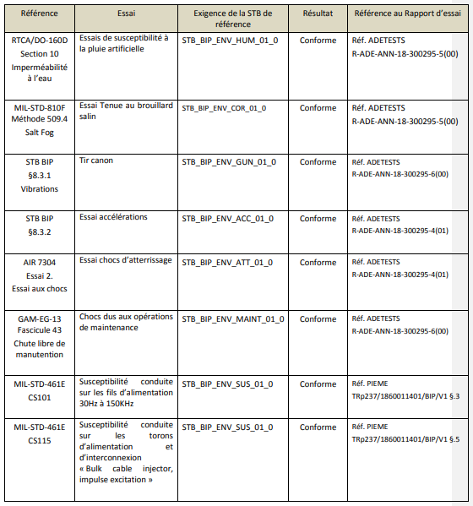
Tableau 2 : Synthèse des résultats obtenus pour les campagnes d’essais hors « Bon de vol » (2/2).
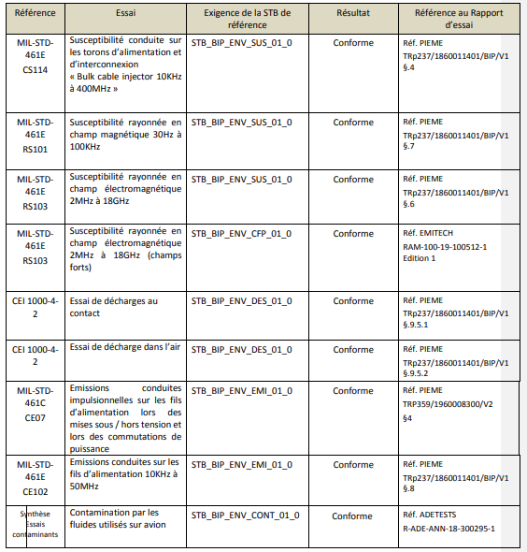

Des essais ont également été menés par Avantix dans le but d’évaluer les performances des fonctionnalités du module de traitement vidéo. Les essais sont effectués soit par contrôle visuel sur les écrans du Mirage 2000-D, soit par mesure (Figure 4).

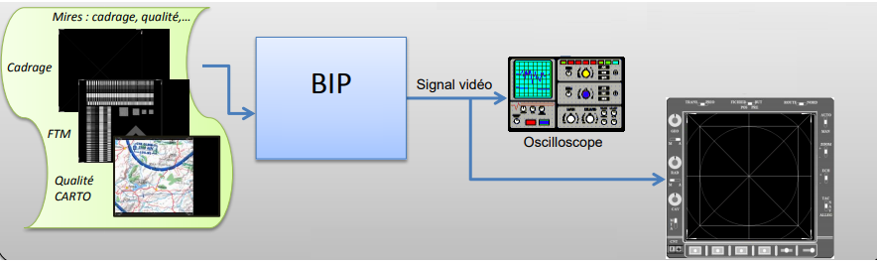
Figure 4 : Illustration du principe d’évaluation du démonstrateur de module de traitement du coffret BIP.

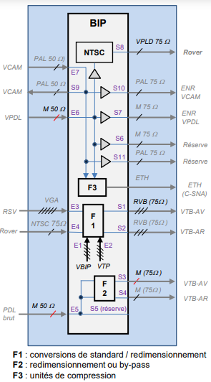
Figure 5 : Architecture du démonstrateur du module de traitement vidéo du coffret BIP.

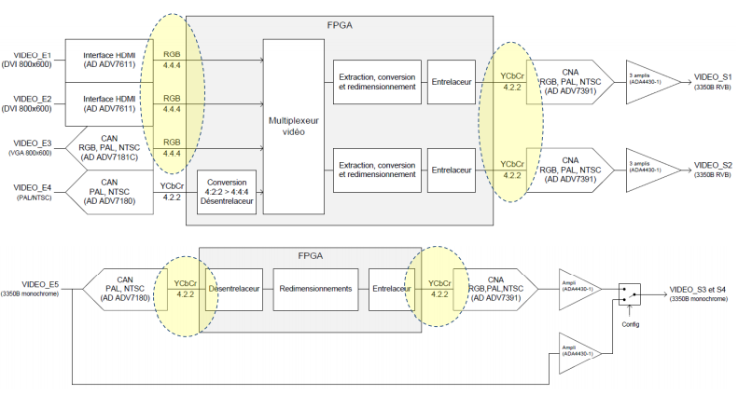
Figure 6 : Architecture Mix vidéo analogique / numérique du démonstrateur du module.

L’ensemble des essais de qualité vidéo sont listés Tableau 3. Pour plusieurs mires, cartographies et images (voir Tableau 4 et Tableau 5), il s’agit de déterminer si le module est capable en sortie suite à un traitement (compression d’images, redimensionnement d’images, conversion d’un standard vidéo à un autre, etc.), de : fournir des images avec un très haut niveau de résolution ; parfaitement restituer sur les écrans les couleurs et leurs dégradés, les niveaux de gris ; si l’image est parfaitement cadrée / centrée dans l’écran (horizontalement et verticalement) ; de permettre l’affichage de manière lisible les caractères (chiffres, lettres) ; de restituer de manière fluide les animations des éléments pouvant être mouvement sur l’écran ; etc.

Tableau 3 : Liste des essais menés pour la qualification du démonstrateur du module de traitement vidéo.
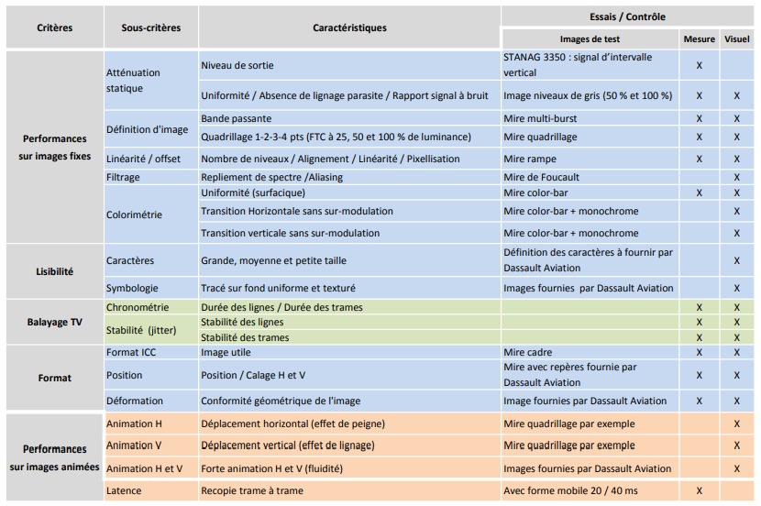

Tableau 4 : Ensemble des mires et images utilisé pour l’évaluation du démonstrateur du coffret vidéo (1/2).
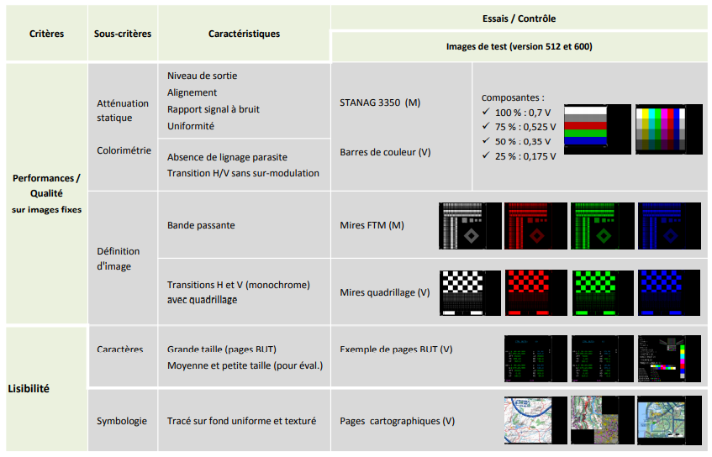
Tableau 5 : Ensemble des mires et images utilisé pour l’évaluation du démonstrateur du coffret vidéo (2/2).
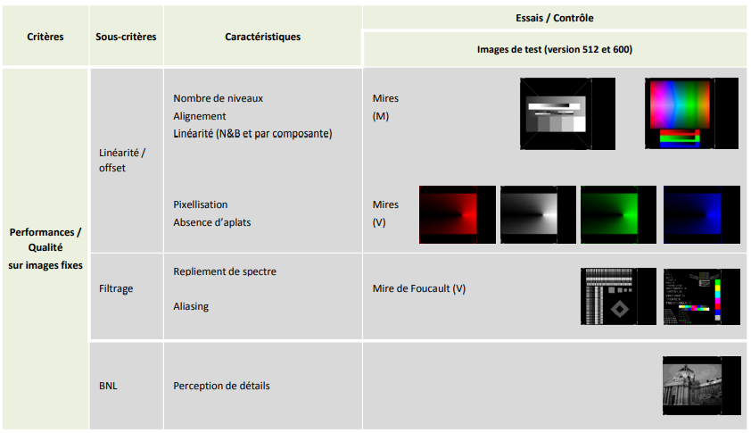

A titre d’exemple, nous avons procédé, en utilisant une mire calibrée, à la vérification du format de capture de l’ICC (définition d’image, et cadrage horizontal / vertical). Le principe de l’essai est illustré figure suivante.
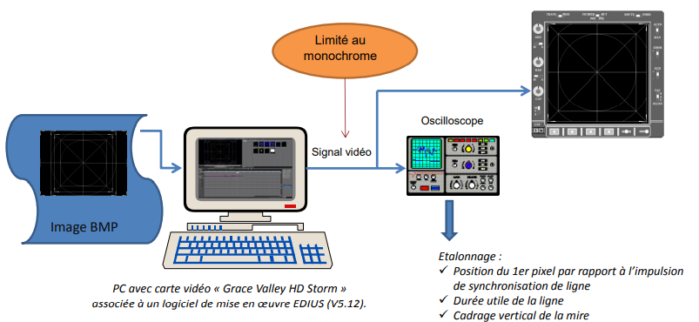

Les caractéristiques d’une mire ICC et du format ICC MKS sont respectivement présentés Figure 7 et Figure 8.

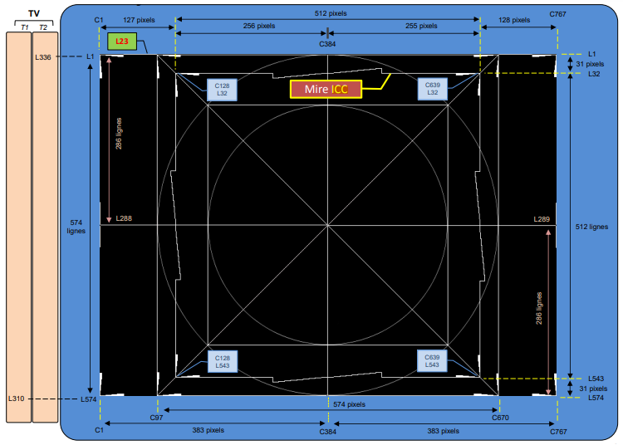
Figure 7 : Caractéristiques d’une mire ICC.

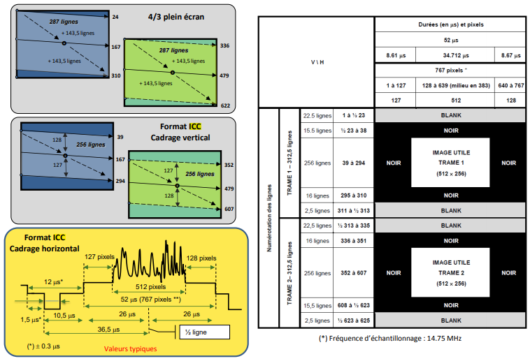
Figure 8 : Caractéristiques du format ICC MK2.

Parmi les essais que nous avons menés :
- Le contrôle visuel du cadrage horizontal et vertical de la mire. Les résultats de ces essais sont présentés Figure 9. Les cadrages obtenus sont conformes aux attendus.
- L’évaluation de la durée de ligne (Figure 10), la détection de la 1ère et de la dernière ligne.

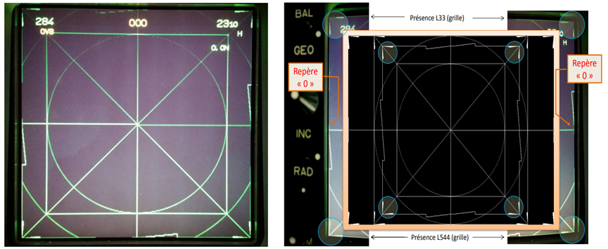
Figure 9 : Contrôle visuel du cadrage horizontal (gauche) et vertical (droite) de la mire ICC centrée au milieu de l’écran.

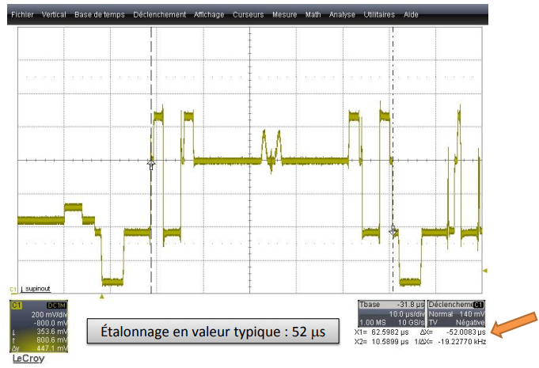
Figure 10 : Durée de ligne observée pour la mire ICC centrée.

Conclusion :

      - Phase 2 : Coffret eSNA
Le futur coffret eSNA est prévu pour être plus générique et modulaire que le coffret BIP, avec plus d’interactions et de connectivités avec les systèmes du porteur. Contrairement au coffret BIP, l’eSNA est complètement numérique : ses performances en numériques seront donc largement supérieures à celles du coffret BIP, n’ayant plus de partie analogique à concevoir et à intégrer dans le coffret.
La modularité du coffret eSNA va se traduire par l’intégration d’un nombre plus élevé de mondes que le coffret BIP, qui en proposait trois. Par ailleurs, alors que les mondes du coffret BIP étaient ségrégés physiquement et logiciellement, ceux du eSNA auront la possibilité de communiquer entre eux, ce qui va permettre d’étendre le champ applicatif du coffret pour répondre à davantage de besoins.
Cette pluralité de monde va se traduire physiquement par la présence dans le coffret de 13 modules CPUs embarqués (pour seulement 2 microprocesseurs x86 dans BIP), avec un de ces modules qui sera en charge : de la récupération des informations en provenance des douze autres (il assurera le multiplexage et le démultiplexage des signaux ; et de leur communication.

De nombreuses problématiques vont devoir être levés afin de concevoir le eSNA :
- La compacité (comment parvenir à intégrer dans le coffret l’ensemble des éléments ?) ;
- La résistance aux chocs et aux vibrations ;
- La dissipation thermique et l’endurance vis-à-vis des conditions climatiques. En effet, alors que le coffret eSNA doit être installé dans la bajoue droite du Rafale. Il va être plus sensible aux conditions extérieures comme la pollution de l’air, aux effets thermiques (en se trouvant dans une zone non pressurisée et étant soumis à des flux d’air variant en température entre -55°C et 100°C). Par ailleurs, la dissipation thermique doit se faire par convection et non par ventilation : l’air de la soute doit est récupéré pour refroidir le coffret. Or, il va s’avérer difficile de maîtriser les mouvements possibles des flux d’air dans la bajoue et limiter leurs pertes.
- Le choix des composants :
  - Le contraintes thermiques vont impliquer de pousser des composants hors de leur plage nominale de fonctionnement, avec donc d’éventuelles variabilités en termes de comportement dans les plages basse et haute température. La problématique va être de garantir que le mécanisme de dissipation thermique refroidisse suffisamment les composants pour éviter leur surchauffe, mais qu’il n’entraîne pas une baisse significative de leur température pouvant altérer aussi leur fonctionnement.
  - Le eSNA va fonctionner à près de 3000 pieds. Théoriquement, il faut 14 fois la distance qu’il existe par rapport à la mer pour garantir la même isolation qu’au sol. Il est impossible d’intégrer dans un coffret des composants qui soient 14 fois plus gros que la normale. La problématique va être de trouver des approches d’isolation (rajout de couches d’isolant, optimisation de la gestion des potentiels/tensions), et/ou des techniques / règles de conception pour maîtriser les lignes de suites sur les composants
- La puissance de calcul nécessaire pour le fonctionnement et la communication de tous les modules. Par ailleurs, un seul module peut-il gérer l’ensemble des données en provenance de tous les modules ? Se pose enfin la question des temps de traversée et du temps total nécessaire pour que les modules puissent communiquer ensemble (le coffret doit au minimum fonctionner en quasi temps réel).

Le verrou le plus complexe à lever concernera la cybersécurité pour répondre aux exigences de la SSI. Le coffret BIP répond favorablement aux exigences car il est notamment restreint protocolairement. En effet, les échanges de flux entre les modules / mondes sont clairement définis et imposés, avec un hardware et un software figés et ségrégés. Il n’est donc pas possible de réorienter les flux, ou de faire communiquer les mondes entre eux au-delà des actions qui ont été spécifiées.
Or, ces restrictions ne seront plus présentes pour le eSNA puisqu’il sera par nature modulaire et configurable. C’est pourquoi les exigences vont être plus critiques à adresser ici. Par exemple :
- Il faudra garantir que tous les échanges entre les modules soient sécurisées ;
- Au niveau hardware, par exemple, il faudra démontrer que tous les développements au niveau des 13 modules (et particulièrement celui qui route intelligemment les informations vers les 12 autres) remplissent toutes les conditions de sécurité, avec à titre illustratif la mise en œuvre de mécanismes pour empêcher une personne malveillante de soulever un drain ou une partie de carte électronique pour récupérer des informations.
Une des exigences est que le coffret soit certifié EAL4+, ce qui signifie que les audits de sécurité seront plus drastiques et intrusifs que ceux réalisés pour le coffret BIP (qui vise la certification EAL3+). Par exemple, avec l’examen des schémas des cartes électroniques.

En 2019, les travaux ont porté sur l’étude de faisabilité et une conception préliminaire du coffret avec :
- La conception du coffret extérieur. Des simulations de déformation dynamiques (tirs canon ; chocs marins ; catapultage ; etc.) pour déterminer si la structure est suffisamment robuste et sur quelles plages fréquentielles. Afin d’être robuste aux chocs et aux vibrations, le coffret sera scellé au lieu d’être vissé ;
- La spécification de l’architecture avec une réflexion sur l’intégration de l’ensemble des éléments devant constituer le eSNA selon le volume disponible dans le coffret (place de l’ensemble des 13 microprocesseurs par exemple).
Pour garantir pour garantir la modularité de la solution en termes de cas d’usage, nous utilisons plusieurs types de microprocesseur : microprocesseurs double-cœur ou quad-core ; microprocesseurs ayant 8 Go ou 16 Go de RAM ; microprocesseurs adapté au calcul, ou au traitement de flux vidéo… L’ensemble de ces microprocesseurs contient une fonction cryptographique.
Une partie des travaux effectués pour le coffret BIP sera capitalisée pour le traitement vidéo.
Le coffret contiendra deux réserves d’énergie : la première pour tenir d’éventuelles microcoupures de quelques microsecondes afin que les microprocesseurs puissent s’arrêter proprement ; la seconde pour remplir des exigences de sécurité si les coupures devaient durer de quelques à plusieurs centaines de millisecondes, afin de pouvoir sauvegarder l’ensemble des paramètres de configuration du coffret à cet instant-là, pour ensuite les restaurer.
- La définition des mécanismes de sécurité. La sécurisation des communications ne sera assurée protocolairement, mais par un TPM EAL4+ de ST Microelectronics.
- Des simulations thermiques pour étudier la dissipation thermique des microprocesseurs, sachant que les microprocesseurs, comme ils sont de différents types, n’ont pas les mêmes consommations de puissances et ne dissipent pas pareillement la chaleur. Ces simulations ont permis de conclure que pour que la convection soit efficace en fonctionnement nominal, les drains nécessiteraient d’être ajourés (avec aussi l’ajout de pièces en cuivre) pour que les cœurs microprocesseurs ne surchauffent pas et dissipent davantage sur les parties mécaniques.

      - Phase 3 : coffret Hawk Eye nouvelle génération

Comme indiqué dans la partie « Objet de l’opération de R&D », la solution de coffret à concevoir pour les ATL2 doit acquérir, compresser et traiter les derniers standards de flux vidéo numérique pour les transmettre à des écrans numériques, mais en passant pour la transmission par des câbles coaxiaux (donc des câbles analogiques).
Les images / vidéos à transmettre aux écrans correspondent à des cartographies radar, pour lesquelles : le fond est noir, les éléments d’intérêt sont représentés par des traits blancs, et une palette très restreinte de couleurs sert à l’affichage d’informations (chaque couleur étant dédiée à une nature précise d’information). //Avez-vous des exemples d’illustration ? Elles proviennent de trois sources vidéo. //Pouvez-vous préciser ce que les sources acquièrent (est-ce que chaque source est dédiée à un des systèmes de détection de l’ATL2 : radar iguane, détecteur infra-rouge, détecteur d’anomalies magnétiques) ?

Cette année, nous avons spécifié et démarré la conception d’un premier démonstrateur de ce coffret. Du précédent coffret d’acquisition et de traitement vidéo conçu pour les ATL2 n’ont pu être conservés que les parties mécaniques. Les parties hardware et software embarqué ont entièrement été reconçues.

Au niveau hardware, notre précédent coffret réalisait les opérations de compression, de datation et d’enregistrement des données. Pour la nouvelle architecture, nous avons fait le choix de scinder le système complet en deux parties. Désormais, le coffret, qui se positionne entre la sortie des câbles coaxiaux et des PC reliés aux écrans numériques, ne réalise plus que les opérations de datation et d’enregistrement des données. La compression est réalisée par un second système qui est déporté au plus près des sources vidéo. Cette approche a deux avantages :
- Moins de cartes sont intégrées dans le coffret. Comme les dimensions du coffret sont figées (elles correspondent à celles de la version précédente), et que la majorité des traitements sont réalisés par le système de compression vidéo, il n’y a aucun problème de dissipation thermique, de surchauffe…
- La diminution du volume d’information à transmettre dans les câbles coaxiaux, vu qu’une partie des traitements est réalisé en amont par le système de compression, diminuant ainsi le risque d’être limité par le débit des câbles.

Une des exigences est que l’image / la vidéo ne doit pas être dégradée sur l’ensemble de la chaîne d’acquisition et de traitement, ni pendant la transmission via les câbles vers les écrans : aucune baisse de résolution, d’affichage, et de restitution des couleurs au niveau des écrans ne doit être constatée. Les algorithmes classiques de codage / de compression comme ceux utilisés pour le format H.264 ne sont pas adaptés. Selon l’approche de compression qu’ils mettent en œuvre, ces algorithmes pourraient :
- Ne pas afficher les traits avec un degré de précision absolu, et/ou induire des phénomènes de rémanences faisant qu’à l’écran, lors du balayage radar, le trait symbolisant un élément d’intérêt ne se déplace pas fluidement ;
- Eventuellement procéder lors de la compression à une moyenne des couleurs pour en afficher une ne faisant pas partie du code couleur spécifié pour les informations ;
- Etc.

Pour atteindre cette exigence, nous avons mis en œuvre l’approche suivante. Nous avons développé une carte switch d’acquisition vidéo spécifique qui reçoit chacun des flux provenant des sources vidéo, les fusionne en une seule et même image, puis les compresse au format JPEG XS. Pour la compression, nous avons identifié un sous-traitant qui nous a fourni une IP en VHDL que nous avons intégré dans le FPGA de la carte. L’algorithme est codé en dur dans le FPGA de la carte.

Le taux de compression de l’algorithme est un paramètre fixe. Sa valeur a été déterminée en se servant d’images de référence, et en vérifiant les deux conditions suivantes :
- Ne pas constater de différence en termes de rendu entre l’image normale et l’image compressée (donc pas de perte lors de la transmission dans les câbles) ;
- Que la valeur soit compatible avec les capacités d’enregistrement de l’enregistreur en bout de chaîne.

Suite à la compression, la carte transmet les signaux au travers des câbles coaxiaux auxquels est relié l’enregistreur / le coffret déporté. Pour cela, nous avons :
- Adapté une liaison Ethernet classique grâce à des transceivers qui permettent d’adresser les câbles coaxiaux qui ont des impédances particulières et non standard (faisant que les boîtiers d’adaptions d’impédance disponibles dans le commerce ne sont pas utilisables) ;
- Et conçu une carte switch Ethernet qui est capable de prendre en considération ces signaux arrivant des coaxiaux et de les mettre au format RJ45.

Une fois les signaux reçus, le coffret ainsi que les PC se chargent de la décompression des images pour les restituer sur les écrans. L’algorithme de décompression et de restitution est intégré dans le CPU du coffret, et dans du GPU pour les PC (les cartes graphiques des PC sont des cartes du commerce).

      - Perspectives

//A compléter.

- Dans le cadre de la conception du prochain coffret CynAPPs, pour la sécurisation des communications, développement d’un logiciel permettant d’imposer des filtres CD et DR sur les données. Si le filtre CD est branché, le logiciel doit uniquement rendre visible les données DR. A l’inverse, si le filtre DR est branché, le logiciel ne doit pas rendre visible ce qui est CD. Les données en sortie peut donc être catégorisées CD ; DR ; ou CD puis DR.

    - Ressources humaines

La liste des personnels techniques ayant contribué aux activités de R&D dans la thématique « Acquisition avionique » est fournie dans partie financière du dossier.

    - Partenariat scientifique et recherche confiée

Des activités de R&D ont été confiées en sous-traitance au Groupe EMITECH : le laboratoire Emitech lui-même ; et deux filiales : Adestest, Pieme. Les activités portent sur la poursuite de l’évaluation/la qualification du prototype de notre démonstrateur de coffret coffret BIP.
Des précisions sont apportées en Annexe 2.

- Annexes

Annexe 1 : Nomenclature des domaines scientifiques de recherche à utiliser pour décrire les opérations de R&D dans le dossier justificatif
A – SCIENCES ET TECHNOLOGIES DU NUMERIQUE, MATHEMATIQUES
A1 | Automatique, traitement du signal et de l'information | A4 | Informatique
A1 | A1a - Commande des systèmes complexes, automatique, robotique, microrobotique, productique  A1b - Systèmes temps réel, systèmes embarqués, SoC, NoC, adéquation algorithme-architecture  A1c - Méthodes et modèles en traitement de l'information, du signal, de l'audio et de l'image  A1d - Extraction d'informations, reconnaissance de formes, classification, segmentation, fusion, reconstruction  A1e - Capteurs, instrumentation, télédétection et imagerie (couleur, X, ultrasons, IRM, médicale, etc.)  A1f - Diagnostic, contrôle non destructif, surveillance, maintenance  A1g - Autres | A4 | A4a - Calcul formel, algorithmique et combinatoire, complexité, preuves de programmes  A4b - Systèmes informatiques : systèmes d'exploitation, intergiciels, sécurité, systèmes critiques, embarqués, temps réel, répartis, distribués  A4c - Bioinformatique : inférence et analyse de séquences/réseaux, stockage et fouille, modélisation et simulation  A4d - Informatique théorique ou fondamentale : théorie des langages, modèles de calcul, calcul formel, cryptographie, codage, logique  A4e - Communication homme-machine, ergonomie : environnements pour l'apprentissage, interaction homme-machine  A4f - Génie logiciel : ingénierie des exigences, spécifications, architecture logicielle, tests, méthodes de conception, langages  A4g - Images et géométrie, scènes, parole, signaux : données audiovisuelles et multimédia, vision par ordinateur, réalité augmentée, synthèse  A4h - Intelligence artificielle : apprentissage, ingénierie des connaissances, planification, méta-heuristiques, systèmes multi-agents  A4i - Recherche opérationnelle : optimisation combinatoire, graphes, algorithmique distribuée, parallèle, calculabilité et complexité  A4j - Parallélisme, systèmes répartis, grilles de calcul, calculs à haute performances  A4k - Systèmes d'information : bases de données, SGBD, gestion des données dans le nuage, fouille de données, web sémantique  A4l - Réseaux : architecture, gestion, sécurité, protocoles, QoS, multimédia, mobilité, métrologie, évaluation de performances  A4m - Architecture des machines : processeurs, multiprocesseurs, systèmes mémoire, systèmes intégrés sur la puce, systèmes embarqués  A4n - Systèmes complexes : modélisation, simulation, transformations de modèles, génération de code, interactions entre systèmes discrets  A4o - Autres
A2 | Electronique | A4
A2 | A2a - Composants électroniques, optoélectroniques, organiques et photoniques, micro-nano électronique / technologie  A2b - CAO électronique, modélisation, optimisation  A2c - Electronique, circuits et systèmes, électronique embarquée, micro-nano systèmes  A2d - Biopuce, laboratoire sur puce, bioélectronique  A2e - Autres | A4
A3 | Télécommunications et réseaux | A4
A3 | A3a - Systèmes de télécommunications et réseaux  A3b - Codage, compression et protection de l'information, cryptographie  A3c - Communications numériques  A3d - Objets communicants, internet des objets  A3e - Electromagnétisme, Micro-ondes, Antennes  A3f - Autres | A4
 |  | A5 | Mathématiques
 |  | A5 | A5a - Mathématiques fondamentales  A5b - Mathématiques appliquées : Analyse, calcul scientifique, optimisation, probabilités, statistique et applications  A5c - Autres
B – SCIENCES ET TECHNIQUES INDUSTRIELLES, PHYSIQUE
B1 | Optique | B5 | Chimie
B1 | B1a - Physique atomique, moléculaire, agrégats, plasmas  B1b - Optique, lasers  B1c - Autres | B5 | B5a - Chimie organique  B5b - Chimie minérale  B5c - Génie chimique, Génie des procédés chimiques  B5d - Biochimie  B5e - Autres
B2 | Génie électrique | B6 | Acoustique, Mécanique des fluides
B2 | B2a - Matériaux, composants, systèmes électriques  B2b - Production d'électricité, réseaux électriques, gestion optimale de l'énergie  B2c - Système de traitement et de stockage de l'information et de l'énergie  B2d - Electronique de puissance, actionneurs, commande de systèmes électriques  B2e - Autres | B6 | B6a - Acoustique  B6b - Mécanique des fluides  B6c - Autres
B3 | Matériaux et procédés | B7 | Energétique et thermique
B3 | B3a - Matériaux métalliques  B3b - Matériaux composites  B3c - Matériaux céramiques  B3d - Matériaux polymères  B3e - Procédés innovants  B3f - Chimie des matériaux  B3g - Autres | B7 | B7a - Fluide de travail, fluide de transfert, lubrification  B7b - Composants: échangeur, compresseur, turbine, détendeur, éjecteur, ventilateur  B7c - Efficacité énergétique, optimisation énergétique, régulation  B7d - Système énergétique, thermodynamique  B7e - Maintenance, exploitation, prédiction, monitoring in situ ou à distance, traitement de données  B7f - Autres
B4 | Génie civil, Génie des Systèmes Industriels Mécanique | B8 | Océan, Atmosphère, Terre
B4 | B4a - Génie mécanique : Conception, dimensionnement, tenue mécanique des solides et structures  B4b - Développement, modélisation, simulation des procédés d’obtentions  B4c - Eco-conception : méthodologies et outils spécifiques  B4d - Mécanique expérimentale : identification, validation de modèles et produits  B4e - Incertitudes, variabilités, fiabilité  B4f - Autres | B8 | B8a - Météorologie, sciences du climat  B8b - Océanographie  B8c - Sciences de l'environnement  B8d - Autres
C – SCIENCES BIOLOGIQUES, MEDICALES ET AGROALIMENTAIRES
C1 | Biologie et Physiologie animales | C7 | Cosmétologie
C2 | Biologie et Physiologie végétales | C8 | Dispositifs médicaux
C3 | Sciences médicales | C9 | Ingénierie de la Santé
C4 | Sciences pharmacologiques | C10 | Essais cliniques
C5 | Sciences agronomiques | C11 | e-Santé
C6 | Sciences alimentaires | C12 | Autres domaines ou mots clé
D – SCIENCES HUMAINES ET SOCIALES
D1 | Droit, Sciences juridiques, Sciences politiques | D7 | Sciences de l'éducation, Information et Communication
D2 | Sciences économiques | D8 | Sociologie, Démographie, Ethnologie, Anthropologie
D3 | Sciences de gestion | D9 | Géographie, Aménagement de l'espace
D4 | Littérature, Langues, Linguistique | D10 | Urbanisme, Architecture, Environnement
D5 | Sciences de l'art, Histoire, Archéologie | D11 | Études pluridisciplinaires particulières sur un pays, continent
D6 | Philosophie, Psychologie | D12 | Autres sous-domaines ou mots clés

Annexe 2 : Fiche scientifique et technique des opérations de R&D sous-traitées

Remarque importante : Les informations techniques liées aux activités de R&D dans la thématique sont classées « CONFIDENTIEL DEFENSE ». C’est pourquoi nous ne pouvons pas entrer dans les détails des travaux effectués par les sociétés sous-traitantes. Par exemple, si nous pouvons parler des procédures de test qu’elles ont mises en place pour l’évaluation de notre prototype de coffret BIP, nous ne pouvons pas communiquer sur les performances / les résultats chiffré(e) qu’elles ont obtenu(e)s. Les rapports d’évaluation restent toutefois consultables sur notre site, si autorisation écrite de l’Administration.

Une partie de l’évaluation / de la qualification du démonstrateur du coffret BIP a été sous-traitée au GROUPE EMITECH et à deux de ses filiales : Adetest ; Pieme. Ces laboratoires sont reconnus dans le domaine des essais en environnement physiques (climatiques, mécaniques, physico-chimiques, électrique, CEM, sécurité…) pour la qualification d’équipements et de sous-ensembles pour de nombreux secteurs : Automobile, Aéronautique, Défense, Grand Public… Outre d’évaluer si les SUT répondent aux exigences de performance et de fonctionnalité spécifiées dans leur cahier des charges, les laboratoires vérifient s’ils sont conformes vis-à-vis des normes et standards régissant leur domaine d’application. Parmi ses activités, le groupe se charge de l’homologation et de la certification des systèmes, pour leur mise sur le marché, leur exportation, etc.

Ces laboratoires contribuent pleinement à nos activités R&D et à leur poursuite, en adressant le verrou de mise au point décrit dans la partie I.1.D. En effet, contrairement à Avantix, ils disposent de moyens expérimentaux conséquents leur permettant de reproduire avec précision l’environnement fonctionnel dans lesquels vont évoluer et fonctionner les systèmes (qu’il s’agisse du terrain, des conditions de climats, des équipements auxquels les systèmes vont être associés/intégrés,…). Ils sont donc indispensables pour qualifier le prototype, en menant les essais que nous ne pouvons pas réaliser en interne.

Les essais menés par le GROUPE EMITECH ont eu pour but la conformité du prototype du coffret BIP aux exigences environnementales pour le complément d’essais hors « Bon de Vol ». Le périmètre des essais est le suivant :

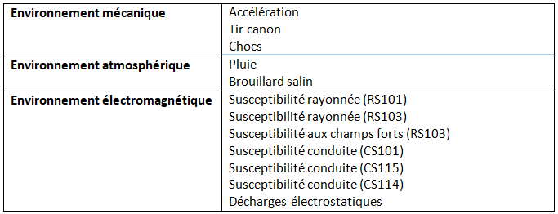

Les actions de chacun des laboratoires sont précisées ci-après.

      - Adetest
Le laboratoire Adetest a été en charge
de la poursuite des essais en environnement mécanique et climatiques, et des essais de contamination par fluide

Essai en environnement mécanique

La campagne a consisté à effectuer:
- Des essais de choc d’atterrissage séquentiellement suivant les axes Y, X et Z. Les niveaux de chocs sont suivis à l’aide d’un accéléromètre mono-axe (P2) placé au niveau des points de fixation de l’équipement sur l’outillage. Deux accéléromètres mono-axe (M_Haut) sont utilisés pour mesurer les niveaux de vibrations sur l’équipement lors des essais.

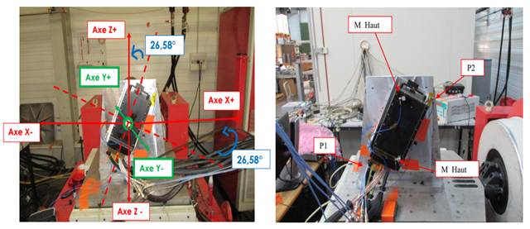
Figure 11 : Démonstrateur du coffret BIP monté sur un générateur de vibrations pour les essais de choc.

- Des essais de vibrations aléatoires / tirs canon. Leurs niveaux sont suivis à l’aide d’un accéléromètre tri-axe (P1) et un accéléromètre mono-axe (P2) placés au niveau des points de fixation de l’équipement sur l’outillage. L’asservissement est réalisé avec une stratégie de pilotage en moyenne sur P1 et P2. Les voies de pilotage et de mesure sont en valeurs filtrées. Deux accéléromètres mono-axe (M_Connecteurs, et M_Dessus) sont utilisés pour mesurer les niveaux de vibrations sur l’équipement lors des essais.

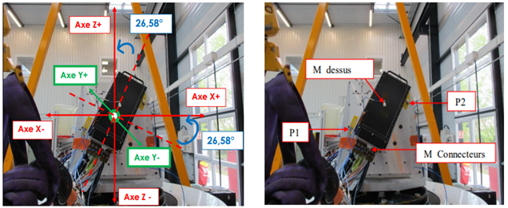
Figure 12 : Démonstrateur du coffret BIP monté sur un générateur de vibrations pour les essais de tirs canon.

- Des essais d’accélérations constantes :
  - De +9g/-3,2g sur l’axe OZ ;
  - De +/-3g sur axe OX ;
  - De +/-3,7g sur axe OY.
Un accéléromètre de contrôle est positionné sur le même rayon (-0 +10%) que le point de l’équipement le plus proche du centre de la centrifugeuse servant aux essais d'accélération.

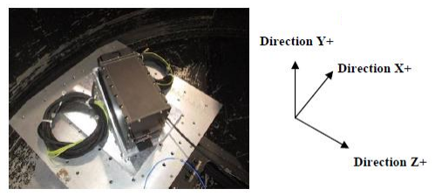
Figure 13 : Démonstrateur du coffret BIP monté sur une centrifugeuse pour les essais d’accélération.

- Des essais de chute pour évaluer la robustesse du coffret. Plusieurs chutes de 150 cm (26 au total) ont été réalisées sur les différentes faces, arrêtes, coins du démonstrateur.

Les résultats obtenus avec le prototype pour l’ensemble des essais sont conformes aux attendus.

Essais climatiques

Les essais climatiques ont eu pour but d’évaluer la capacité du démonstrateur à fonctionner :
- Par temps de pluie. L’essai est réalisé suivant la norme RTCA/DO-160D (section 10, catégorie W), pour un débit : > 280l/m²/hr durant 15 minutes.
- Suite à une exposition prolongée en atmosphère saline. L’essai est réalisé suivant la norme MIL STD 810 F, méthode 509.4. Pendant celui-ci, les ventilateurs du démonstrateur sont en fonctionnement. Le matériel est placé dans la chambre d'essai pour être soumis à une exposition de brouillard salin pendant 24H, dont les caractéristiques sont les suivantes :
  - Concentration saline : 5 ± 1 % ;
  - Valeur du pH : 7 + 0,2 / - 0,5 ;
  - Température d’exposition : + 35 ± 2°C ;
  - Intensité du brouillard salin : entre 1 et 3 ml/h (surface de collecte 80cm²).

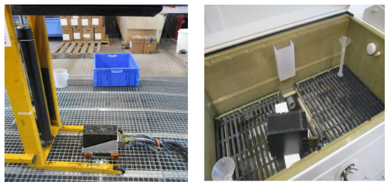
Figure 14 : Evaluation du démonstrateur de coffret BIP, essais climatiques : essai de pluie (gauche) ; essai de brouillard salin (droite).

Les résultats obtenus avec le prototype pour l’ensemble des essais sont conformes aux attendus.

Essais de contamination par fluide

L’objectif de ces essais est de déterminer si une liste de fluides entraîne des dégradations sur le démonstrateur de coffret BIP et son transceiver Ethernet. Les essais sont réalisés selon la norme MIL-STD810G, Méthode 504.1, Procédure I. Le fluides sont appliqués à des échantillons représentatifs des surfaces externes des équipements BIP et TE (autant d’échantillons que d’essais), sur lesquelles sont appliquée une peinture polyuréthane lisse. Parmi d'une quarantaine de fluides ont été testés comme : de l'huile de graissage, de l'huile minérale, de la protection anticorrosion, du produit détergent, du White Spirit, de l'essence, de l'eau distillée, etc.

Les résultats obtenus avec le prototype pour l’ensemble des essais sont conformes aux attendus.

      - Emitech
Emitech a été en charge de la poursuite des essais CEM avec :
- Des mesures de continuité de masse ;
- Des essais de susceptibilité rayonnée aux fréquences radioélectriques, pour déterminer si le démonstrateur fonctionne dans les limites de ses performances fonctionnelles lorsque lui-même et ses câbles d’interconnexion sont soumis à un niveau de champ électrique de fréquences radiofréquence et hyperfréquence. L’essai est réalisé dans la bande 400 MHz – 18 GHz. Le niveau de sévérité appliqué, qui désigne les niveaux d’essai radio fréquences et hyperfréquences et établit les niveaux minimum de susceptibilité de l’équipement sous test, est selon la norme DGT 86278A.
Le démonstrateur est posé sur un plan de masse en cage blindée semianéchoïde et est référencé à la masse de la façon se rapprochant le plus possible du cas réel. Celui-ci est alimenté sous tension nominale via des RSIL insérés sur chaque fil d’alimentation en respectant une longueur de fil de 2 mètres entre l’entrée du matériel et les RSIL. Tous les fils et câbles d’interconnexion sont surélevés de 5 cm du plan de masse par des cales isolantes et cheminent à 10 cm du bord du plan de masse. Le champ est généré par une antenne cornet placée en face de l’installation à 1 mètre de l’équipement sous test (EST) et de ses liaisons d’interconnexion. L’essai est dans ce cas réalisé en polarisations verticale et horizontale (Figure 15 et Figure 16).
Le signal de test est appliqué comme suit : pour chaque pas de fréquence, le signal modulé (pulsé à 1 kHz, 50% de rapport cyclique) est augmenté jusqu’à ce que la puissance incidente atteigne la puissance de la calibration réalisée au préalable. Dans les deux cas, un balayage en fréquence est réalisé entre les deux pas de fréquence au même niveau de champ, avec un temps de balayage supérieur ou égal aux temps de balayage préconisés par la norme. Si une susceptibilité du démonstrateur est observée, une recherche de seuil est réalisée en diminuant le signal perturabteur jusqu'à ce que le démonstrateur retrouve toutes ses performances. Il est encore diminué pour s'assurer que le démonstrateur continue de fonctionner comme attendu, puis est progressivement augmenté jusqu’à ce que les conditions de susceptibilité réapparaissent. Le seuil de susceptibilité, la puissance incidente et le niveau de champ électrique sont alors enregistrés.
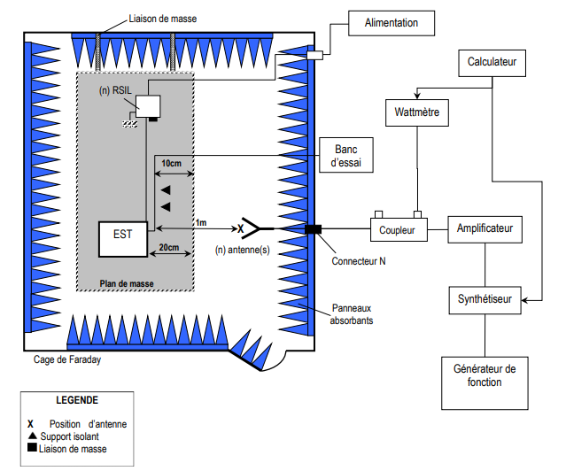
Figure 15 : Montage réalisé pour la réalisation des essais de susceptibilité u démonstrateur du coffret BIP aux fréquences radioélectriques.
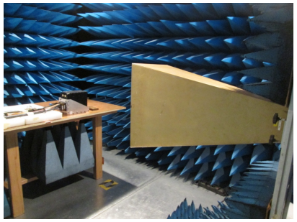
Figure 16 : Photo du montage de la Figure 15.

Les résultats obtenus avec le prototype pour l’ensemble des essais sont conformes aux attendus.

      - Pieme
Le laboratoire Pieme a réalisé
des campagnes d’essais CEM sur le démonstrateur. Les essais menés furent les suivants :
- CS101, susceptibilité aux perturbations conduites entre 30 HZ et 150 KHz ;
- CS114, susceptibilité aux perturbations conduits BCI entre 10 KHZ et 400 MHz ;
- CS115, susceptibilité conduite, BCI, excitation impulsionnelle ;
- RS103, susceptibilité aux perturbations électromagnétiques rayonnées entre 10 KHz et 18 GHz ;
- RS101, susceptibilité aux perturbations rayonnées en champ magnétique entre 30 Hz et 100 KHz ;
- CE07, émissions conduites impulsionnelles sur les fils d’alimentation ;
- CE102, mesures de perturbations par conduction entre 10 KHz et 50 MHz ;
- NF EN 61000 4-2, immunité aux décharges électrostatiques ;
- Susceptibilité aux transitoires induits par la foudre, selon la procédure DO160D.

Les résultats obtenus sont conformes aux attendus pour chacun des essais.

https://www.ssi.gouv.fr/
https://jpeg.org/jpegxs/
https://www.emitech.fr/fr
https://www.adetests.com/fr
https://www.pieme.fr/fr

